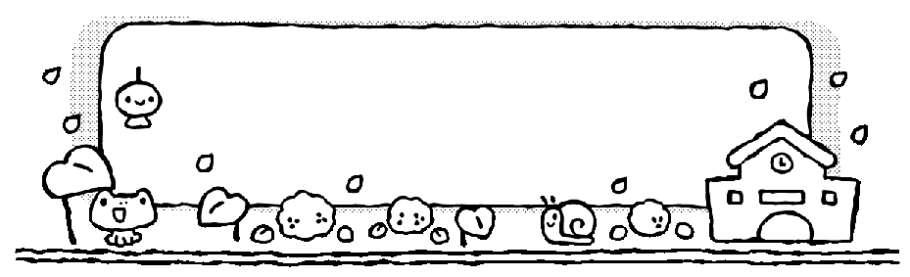
６がつ うさぎぐみだより

常磐保育園 ２０２３年５月３１日
３歳児担任 浅野元美 佐藤佑果 臼井和恵

うさぎ組での生活も2か月が経ち、泣けてしまうことも少なくなり、笑顔で登園できたり、好きな遊びをみつけてじっくり楽しんだり、「せんせい、あのね～」と保育者にたくさん話をしてくれたり・・・毎日楽しく生活や遊びができていることを、嬉しく思います。

6月に入り、雨の日が増えて室内で遊ぶ機会が多くなります。集団遊びや体操、雨の日って楽しいねと思えるようなこの時期ならではの遊びを取り入れて、この時期を楽しく安全に過ごしたいと思います。
湿度が高くなり、疲れやすかったり、体調を崩しやすくなったりする時期ですので、水分補給をこまめにとり、室温や湿度の調節を行うなど、体調管理に十分配慮していきたいと思います。
自然ってたのしいね♪
５月は、保育園の園庭や農道で自然に触れる機会がたくさんありました。農道のシロツメクサにはたくさんのてんとう虫がいました。あっちにもこっちにもいるので、子どもたちも大興奮！潰れてしまわないように、そ～っと手でつかんであげる優しい姿も見られました。園庭にスズメノエンドウが実っていたとき、豆を取って集めることがブームに！Mちゃんは毎日豆集めが日課になり、Aくん「これ、枝豆みたい！」と嬉しそう♪Kくんはその豆を使ってお料理を楽しんでいました！さまざまな自然に触れて遊ぶ楽しさを味わえた5月となりました。
ビー玉転がし 大好き！
うさぎ組のおもちゃの中に、「ビー玉転がし」があり、人気の遊びとなっています。はじめは、「先生作って～」と道を作ってもらい、ビー玉を転がすことを楽しんでいました。遊びの経験が増えていくと、最近は自分で考えて、道を組み立てて作ることを楽しんでいます。うまく転がっていくと嬉しそうに「見てみて～」と見せてくれます！

6月のねらい
◎梅雨期の保健衛生に留意し、快適に過ごすことができる。
◎梅雨の自然を見たり触れたりして、興味関心をもったりすることができる。
◎自分の思いを友だちや保育者に言葉で伝え、気持ちが通じ合う喜びを感じることができる。

給食での取り組みについて

これから箸を使っての食事へ移行していくために、「スプーンの持ち方」と「食器をもって食べる」ことを意識して食事ができるよう、少しずつ練習しています。ご家庭でも、「箸を用意するようにしています。」「喜んで箸を使って食事をしています。」など、箸での食事を意識して取り組んでくださっている声が届き、嬉しく思います。
保育園で、スプーンの持ち方を子どもたちに伝える時は、「バーン（てっぽう）の手にして持つよ」と、声をかけています。「バーン持ち」をすることで、『鉛筆持ち』を意識できるようにしています。指先や手首がうまく動かせるようになると、正しい箸使いができるようになっていきます。個々の様子を見ながら、一緒に持ち直したり、声をかけたりしながら、引き続き取り組んでいきます。
また、スプーンを持たない手を使わないで食事をしている姿も見られるので、こぼさないで食べるために「お皿を持って食べようね」と、声をかけながら様子を見守っています。

